Лабораторная работа 3. Преобразования: перенос, масштабирование, поворот.
Цель работы: познакомиться с назначением, областями применения, сущностью операции преобразования; научиться разрабатывать программы, осуществляющие преобразования изображений на плоскости.
Методические указания
При построении изображений часто приходится иметь дело с ситуациями, когда общее изображение (рисунок) включает в себя целый ряд компонент (подрисунков), отличающихся друг от друга только местоположением, ориентацией, масштабом, т.е. отдельные подрисунки обладают значительным геометрическим сходством.
В этом случае целесообразно описать один подрисунок в качестве базового, а затем получать остальные требуемые подрисунки путем использования операций преобразования.
С помощью операций преобразования можно выполнять следующие действия:
1) перемещать рисунки из одного места экрана в другое;
2) создавать рисунок, из более мелких элементов (составных частей);
3) добавлять к существующему рисунку новые элементы;
4) увеличивать размер рисунка для улучшения его наглядности или отображения более мелких деталей;
5) уменьшать размер рисунка для внесения, например, поясняющих надписей или отображения на экране новых рисунков;
6) создавать движущиеся изображения.
Все изменения рисунков можно выполнять с помощью трех базовых операций:
1) переноса (перемещения) изображения;
2) масштабирования (увеличения или уменьшения размеров) изображения;
3) поворота изображения (употребляют также термины вращение, изменение ориентации).
Для реализации перечисленных операций используется аппарат линейных преобразований.
Линейное преобразование на плоскости – это такое отображение плоскости в себя, при котором прямая переходит в прямую. Произвольная точка с координатами (X,Y) переходит в результате линейного преобразования в точку с координатами (X1,Y1) в соответствии с выражениями:

X₁=A*X+B*Y+C | (9)
Y₁=D*X+E*Y+F | (9)

где A, B, C, D, E, F – коэффициенты данного преобразования, однозначно его определяющие.
Последовательное применение двух линейных преобразований можно заменить одним , эквивалентным, которое называется их произведением.
Формулы линейного преобразования (9) можно записать в матричной форме:

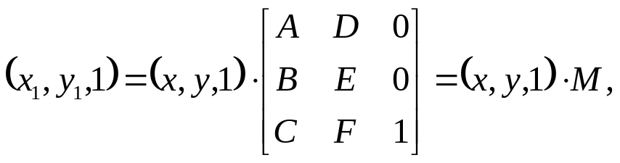 | (10)

где через М обозначается матрица преобразования.
Здесь используются однородные координаты, которые были введены в геометрии и ныне широко используются в машинной графике. В однородных координатах точка P(X,Y) записывается в виде P(W*X,W*Y,W) для любого масштабного множителя W>0. При этом, если для точки задано её представление в однородных координатах P(X,Y,W), то можно найти ее двумерные декартовые координаты как x=X/W, y=Y/W. Для двумерного пространства W=1, поэтому операция деления не требуется. Однородные координаты можно представить как вложение промасштабированной с коэффициентом W двумерной плоскости в плоскость z=W (здесь z=1) в трехмерном пространстве.
Следует добавить, что с помощью матрицы преобразования
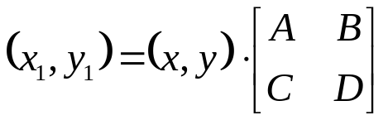
нельзя описать операцию переноса.
Для двух последовательно выполняемых линейных преобразований можно записать следующее выражение:

(X₂,Y₂,1)=(X₁,Y₁,1)*M₂=(X,Y,1)*M₁*M₂=(X,Y,1)*M, | (11)

где X, Y – координаты исходной точки;
X₁, Y₁ - координаты точки после первого преобразования;
X₂, Y₂ – координаты точки после второго преобразования;
M₁, M₂, M=М1*М2 – матрицы соответственно первого, второго и результирующего преобразований.
Поскольку в общем случае операция умножения матриц не является коммутативной, то в общем случае два последовательных преобразования некоммутативны.
Если определитель матрицы преобразования отличен от нуля, то такое преобразование называется аффинным. При аффинном преобразовании плоскость не может вырождаться в линию или точку, параллельные прямые переводятся в параллельные и всегда имеется обратное преобразование.
Аффинное преобразование может быть представлено суперпозицией трех преобразований: переноса, масштабирования, поворота.

Перенос изображения. Перенос изображения заключается в перемещении отображенного объекта из одного места экрана в другое. Перенос изображения позволяет построить рисунок в произвольном месте экрана и затем перенести его в другу, требуемую, часть экрана. При этом можно изменить компоновку рисунка или создать единый рисунок из набора готовых элементов.
Для переноса точки из позиции с координатами (X,Y) в позицию с координатами (X₁,Y₁) надо к координате X добавить DX, а к координате Y – DY единиц, причем DX=X₁-X, DY=Y₁-Y.
Матрица преобразования M для операции переноса имеет следующий вид:

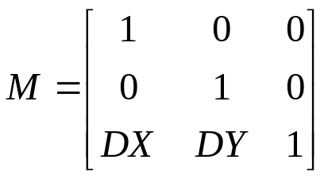 | (12)

При подстановке ее в (10), получим
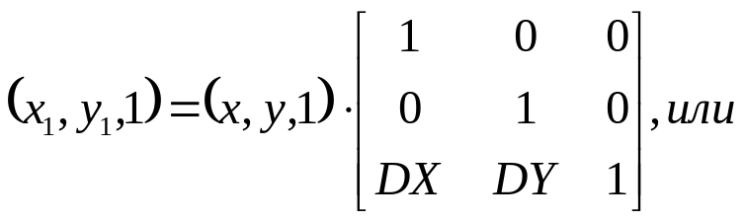

X₁ = X+DX, Y₁ = Y+DY.

Положительное значение DX означает перемещение точки вправо по горизонтали, отрицательное – влево; положительное значение DY – перемещение вниз по вертикали, отрицательное вверх.
Необходимо задавать такие значения DX, DY, чтобы после преобразования точка оставалась в пределах экрана, иначе она высвечиваться не будет. Не следует задавать значения DX,DY меньше одного пикселя, так как в этом случае точка повторно высвечивается на старом месте.
Перенос рисунка из одной области экрана в другую эквивалентен переносу всех точек рисунка и последующему высвечиванию соединяющих их линий. Для исключения искажения рисунка все точки необходимо переместить на одинаковое расстояние, т.е. использовать одну и ту же матрицу преобразования.
Для фигур, обладающих симметрией, или с границами, вычисляемыми с помощью уравнений, при переносе изображения нет необходимости добавлять смещение к координатам всех точек. Например, для переноса окружности достаточно перенести её центр и вычертить её, зная радиус. Таким же образом осуществляется перенос эллипса.

Масштабирование изображения. При создании изображения на экране дисплея может возникнуть необходимость изменения его размеров с целью повышения его наглядности, для вставки созданного изображения в уже имеющийся рисунок. Размер рисунка можно изменить, если умножить все расстояния между точками на некоторую постоянную величину (коэффициент масштабирования). Если коэффициент масштабирования больше единицы, то рисунок увеличивается, если меньше единицы – уменьшается.
Наряду с коэффициентом масштабирования для выполнения масштабирования надо указать новое положение рисунка (после выполнения масштабирования). Новое положение рисунка определяется центром масштабирования – некоторой центральной точкой, относительно которой выполняется масштабирование и координаты которой при этой операции не изменяются.
В качестве такой точки может быть выбрана центральная точка рисунка, точка, лежащая на границе рисунка, точка, лежащая вне рисунка и даже вне экрана.
Масштабирование может быть однородным (коэффициенты масштабирования вдоль осей абсцисс и ординат одинаковы), в этом случае пропорции рисунка сохраняются. Масштабирование может быть и неоднородным (коэффициенты вдоль осей абсцисс и ординат различны), в этом случае пропорции рисунка изменяются.
Неоднородное масштабирование может применяться при подборе пропорций рисунка, в процессе конструирования и проектирования при подборе размеров объекта.
Матрица преобразования при масштабировании имеет вид

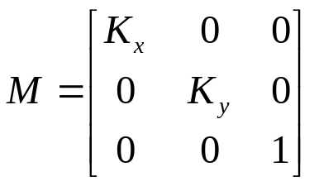 | (13)

где K_{X} – коэффициент масштабирования по оси абсцисс;
K_{Y} – коэффициент масштабирования по оси ординат.
При подстановке ее в (10) получим:
X₁=X*K_{X}, Y₁=Y*K_{Y},

Применяя преобразование (13) ко всем точкам рисунка, получим рисунок промасштабированный относительно начала координат. При этом, если K_{X}>1 и K_{Y}>1, то рисунок увеличивается в размере и удаляется от начала координат; если K_{X}<1 и K_{Y}<1, то рисунок уменьшается в размерах и приближается к началу координат.
Координаты промасштабированной точки с учетом координат центра масштабирования определяются из следующих выражений:

X₁=X*K_{X}+(1-K_{X})*X_{M,}  Y₁=Y*K_{Y}+(1-K_{Y})*Y_{M,} | (14)

где X,Y – координаты исходной точки;
X₁,Y₁ – координаты промасштабированной точки;
X_{M},Y_{M} – координаты центра масштабирования;
K_{X},K_{Y} – коэффициенты масштабирования.

Из (14) видно, что координаты
Масштабирование рисунка. Для масштабирования рисунка необходимо в соответствии с (14) вычислить координаты всех точек нового изображения, а затем полученные точки соединить линиями. При этом размеры рисунка равномерно увеличиваются или уменьшаются, если K_{X}=K_{Y}.
Однако не всегда надо вычислять координаты всех точек нового рисунка. Например, при масштабировании окружности, достаточно вычислить новые координаты ее центра, а в качестве радиуса взять величину k*R (k – коэффициент масштабирования, R – радиус исходной окружности). Таким же образом можно поступить при масштабировании эллипсов, прямоугольников.
При вычислении координат точек нового рисунка следует иметь в виду, что коэффициент масштабирования, может быть действительной величиной, а координаты точек на экране должны быть целыми, поэтому в программе необходимо использовать в этом случае операцию округления.
С помощью масштабирования можно растянуть или сжать изображение вдоль одной координатной оси. Например, масштабируя квадрат с коэффициентами масштабирования K_{X}=1, K_{Y}=2, получим прямоугольник, у которого большая сторона имеет вертикальное расположение.
Неравномерное масштабирование окружности приводит к тому, что будет изображен эллипс. Но в этом случае программист должен воспользоваться процедурой рисования эллипса, а не окружности. В этой ситуации в целях общности целесообразно далее окружности вычерчивать процедурой рисования эллипса (задавая равные значения полуосей).

Поворот изображения. Наиболее часто поворот изображения используется при создании движущихся изображений в моделирующих, игровых программах. Однако иногда бывает удобно повернуть на 90° график, гистограмму. В процессе проектирования также необходимо поворачивать изображение создаваемого объекта, чтобы рассмотреть его с различных сторон и избежать возможных ошибок.

Поворот точки. Для выполнения поворота надо указать величину угла, на который необходимо осуществить поворот, и координаты точки, которая берется за центр вращения. Если исходную точку A с координатами (X,Y) по дуге окружности с центром в точке C с координатами (X_{c},Y_{c}) поворачивают на угол t, то координаты (X₁,Y₁) повернутой точки могут быть записаны в следующем виде:
X₁ = X_{c} + (X-X_{c}) * const + (Y-Y_{c}) * sin t*(r_{x}/r_{y})  Y₁ = Y_{c} + (Y-Y_{c}) * const – (X-X_{c}) * sin t*(r_{y}/r_{x}), | (15)

где rx, ry – разрешающие способности вдоль оси X и Y соответственно.
Значения r_{x}/r_{y} (r_{y}/r_{x}) могут быть получены в Турбо-Паскале с помощью процедуры GetAspectRatio, они являются обратными величинами по отношению к коэффициентам, выдаваемым процедурой: r_{x}/r_{y} = ya/xa, r_{y}/r_{x}=xa/ya
Если центр вращения совпадает с началом координат (X_{c}=0, Y_{c}=0), то матрица преобразования имеет вид:
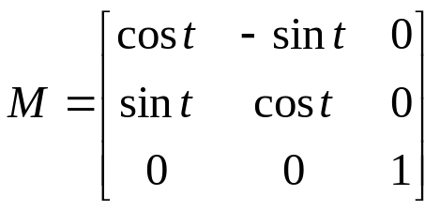 | (16)

Если начало координат расположено в левой верхней точке экрана, то угол поворота измеряется в направлении против часовой стрелки. Если же начало координат лежит в левой нижней точке экрана, то угол поворота должен измеряться в направлении по часовой стрелке.
Центр поворота может быть расположен в любом центре экрана, а также за пределами его границ.
Угол поворота лежит обычно в пределах от 0 до 360, другие углы поворота также допустимы, однако поворот при этих углах эквивалентен повороту при углах из указанного диапазона.

Поворот рисунка. Для поворота всего рисунка прежде всего необходимо выбирать центр поворота и определить угол, на который необходимо повернуть исходное изображение. После этого в соответствии с (15) вычислить координаты всех точек рисунка и соединить вновь полученные точки линиями.
Однако не всегда требуется расчет новых координат всех точек изображения: для прямоугольника это только четыре точки – его вершины, для окружности необходимо рассчитать только координаты центра и вычертить ее на новом месте.
При вычислении координат следует иметь в виду, что для хранения новых координат точек нельзя использовать ту же область памяти, где хранятся исходные координаты. Это объясняется тем, что при вычислении координаты Y₁ в выражении (15) используется значение исходной координаты X. Таким образом, используя одну область памяти, мы будем затирать нужную нам старую координату X и неправильно вычислять новое значение координаты Y₁.
Следует обратить внимание на то, что результат вычисления значений функции синуса и косинуса – действительный, а координаты точек должны быть целыми, поэтому в программе необходимо использовать операцию округления.
Преобразованное изображение (повернутое, промасштабированное или перенесенное) может высвечиваться вместе с исходным. Если в программе введен контроль значений координат точек, то он может только обеспечить поиск ошибки, но программу в этом случае все равно придется корректировать.

Композиция преобразований. Композиция преобразований представляет собой совокупность последовательного выполнения базовых преобразований: переноса, масштабирования поворота. Зная матрицы преобразований, можно заранее вычислить результирующую матрицу преобразований как произведение отдельных матриц и использовать уже полученную матрицу для определения итоговых координат точек рисунка, не вычисляя промежуточных координат.
Однако операция умножения матриц достаточно трудоемка, поэтому желательно знать такие варианты преобразований, когда можно не использовать перемножение матриц.
Полезно знать, что перенос и поворот являются аддитивными операциями, а масштабирование – мультипликативной операцией, то есть для нахождения результирующего преобразования в первом случае надо суммировать значения отдельных переносов (в случае поворота итоговый угол равен сумме отдельных углов поворота), во втором случае коэффициенты масштабирования следует перемножить для нахождения результирующего коэффициента масштабирования.
В ряде частных случаев наблюдается коммутативность операций преобразования. В таблице 2 приведены варианты таких преобразований:

Таблица 2 - Композиции преобразований.
M1 | M2
Перенос  Масштабирование  Поворот  Масштабирование  (однородное) | Перенос  Масштабирование  Поворот  Поворот

Контрольные вопросы:
- Зачем добавляется дополнительная «1» при задании координат в аффинных преобразованиях?
- Каким образом осуществляется поворот вокруг произвольной точки?
ЗАДАНИЕ
к лабораторной работе № 3

Для заданных примитивов перейти от физических координат к пользовательским (то есть от экранных координат перейти к произвольным вещественным значениям), после чего реализовать их обработку. Обработка должна включать следующие функции

просмотр списка примитивов, считанных из файла;
выбор одного из них (или группы);
преобразование выбранных примитивов;
масштабирование изображения перед выводом на экран в начале работы и после каждого преобразования.
Варианты заданий к лабораторной работе №3

Вариант | Примитивы
1 | Многоугольник (более 4 вершин) | Прямая линия
2 | Многоугольник (более 5 вершин) | 4 точки
3 | Треугольник | 3 символа
4 | Половина окружности | 3 точки
5 | Ломаная линия | Синусоида
6 | Многоугольник (более 4 вершин) | Прямая линия
7 | Многоугольник (более 4 вершин) | Точка
8 | Треугольник | Синусоида
9 | Половина кольца | Точка
10 | Ломаная линия | Символ
11 | Многоугольник (более 4 вершин) | Прямая линия
12 | Многоугольник (более 4 вершин) | Точка
13 | Треугольник | Символы
14 | Половина окружности | 5 точек
15 | Ломаная линия | Синусоида
16 | Многоугольник (более 4 вершин) | Прямая линия
17 | Многоугольник (более 4 вершин) | точка
18 | Треугольник | Синусоида
19 | Половина эллипса | Точка
20 | Ломаная линия | Два символа

